ЭВМ и периферийные устройства
(Периферийные устройства вычислительной техники)

Лекция 6

Устройства вывода информации

Принтер (англ. printer - печатник) - устройство печати цифровой информации на твердый носитель, обычно на бумагу. Относится к терминальным устройствам компьютера.
Процесс печати называется вывод на печать, а получившийся документ - распечатка или твердая копия

Классификация принтеров
Принтеры можно квалифицировать: по технологии и скорости печати, по разрешению, по цене, по расходным материалам и т.д.
по цвету печати - черно-белые (монохромные) и цветные.
По технологии нанесения изображения на носитель:
Ударная печать - на несение информации на носитель посредством удара литерой через красящую ленту. Печать на таких принтерах возможна на различных материалах (картоне, через копирку), также себестоимость печати т.е. стоимость расходных материалов низкая. Основными недостатками являются: высокий уровень шума, низкая скорость и качество печати. По конструкции печатающей головки принтеры можно классифицировать.
Принтеры со шрифтоносителями в печатающей головке содержат набор литер, которые ударяя по красящей ленте, наносят изображение на носитель. Основной недостаток: невозможность оперативной смены шрифта, набор символов зависит от установленного шрифтоносителя.
Матричный принтер изображение на бумагу наносят путем удара через красящую ленту специальными иголками, расположенными в виде ряда или прямоугольника (матрицы). Символы образуются одновременными ударами по ленте, а значит шрифты могут быть различного типа и начертания. При данной технологии крайне сложно организовать цветную печать.
Термоэлектрическая печать - получение изображения на специальной бумаге, темнеющей под действием тепла. В печатающей головке термопринтера устанавливается один или несколько нагревательных элементов, которые нагревают нужные участки бумаги и вызывают их потемнение. Такие принтеры печатают только на специальной бумаге. Печать этикеток, штрих-кодов. В настоящее время почти не используются.
Струйная печать - формирование изображения из капель краски. Используется система цветной печати (краска различных цветов), фотопечати. Такие принтеры работают значительно быстрее и тише. Принтеры могут печатать не только на бумаге и на пленке, которую в дальнейшем можно перенести на ткань.
Пьезоэлектрическая печать - в каждое сопло установлен пьезокристалл, связанный с диафрагмой. Под воздействием электрического разряда происходит деформация пьезоэлемента. При печати находящийся в трубке пьезоэлемент, сжимая и разжимая трубку, наполняет капиллярную систему чернилами. Чернила, которые отжимаются назад, перетекают обратно в резервуар, а чернила, которые выдавились наружу, образуют на бумаге точки.
Термическая печать ( Thermal Ink Jet ), также называемая BubbleJet - используется высокая температура, поэтому печающая головка очень часто выходит из строя т.к. нагреватель покрывается нагаром. Замена происходит вместе со сменой чернильного картриджа. Недостатком является недостаточная резкость отпечатков. В сопле расположен микроскопический нагревательный элемент, который при прохождении электрического тока мгновенно нагревается до температуры около 500 °C, при нагревании в чернилах образуются газовые пузырьки (англ. - bubbles - отсюда и название технологии), которые выталкивают капли жидкости из сопла на носитель
Лазерная печать - формирование на специальном фоточувствительном барабане скрытого изображения при помощи электрического заряда. Скорость и качество печати значительно выше предыдущих. По способам формирования скрытого изображения различают:
Лазерный принтер - изображение наносится на барабан при помощи одного лазерного луча, построчно сканирующего поверхность барабана и изменяют свою яркость для формирования различных оттенков скрытого изображения.
Принтеры на светодиодах LED-принтеры - изображение высвечивается на барабане не одним лучом, а лучами от линейки светодиодов, расположенных вдоль оси барабана. У таких принтеров высокая скорость, но их разрешающая способность ограничена числом и плотностью расположения светодиодов на линейке.
Твердокрасочная печать, в таких принтерах печать осуществляется не чернилами, а специальными восковыми красителями, расправленными для нанесения на носитель. Данная технология чувствительна к температуре: краска может расплавиться и изображение смажется. Восковая основа делает отпечаток глянцевым и водостойким. Принтеры имеют высокую стоимость, расходные материалы нет.
Сублимационная печать (термодиффузионная) - краситель нанесенный на специальную ленту, нагревается в нужных точках и, испаряясь, переносится на специальную бумагу. Способная адсорбировать (поглотить) этот пар.
- по формату бумаги: А6; А5;А4; А3; Рулонные форматы; Широкоформатные форматы и т.д.
- по типу бумаги: плотная, гладкая бумаге, специальной пленке, этикетках, конверты, фотобумага и т.д.
- по возможности подключения:
  - Последовательный и параллельный порт
  - USB
  - Беспроводная: инфракрасная и Bluetooth wi-fi
  - Принт сервер- витая пара LAN, NET
Принтер может иметь один или несколько способов подключения. При одновременной работе расставляются приоритеты.

Матричные принтеры
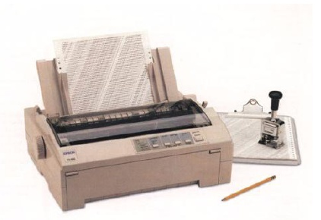

Матричные принтеры используют ударный тип печати.
Отпечатываемое изображение в таких принтерах не задано в шрифтоносителе, а формируется во время печати с помощи специальных иголок, образующих печатную матрицу. Для отображения на бумаге нужной точки из печатающей головкивыдвигается соответствующая иголка и ударяет по красящей ленте. Головка при печати движется вдоль строки. Матричные принтеры не могут передавать градации яркости точек, оттенки имитируются увеличением или уменьшением частоты расстановки этих точек. Матричные принтеры применяют при распечатки бухгалтерской документации, в кассовых аппаратах, где требуетсяпечать на таких материалах, на которых принтеры других типов печатать не могут. Все механизмы за исключением печатающих механизмов, являются общими для вех типов принтеров.
Матричный принтер состоит из: печатающей головки, бумагопротяжного барабана, картриджа с красящей лентой, платы контроллера, панели управления принтером и устройство подачи бумаги.
Печатающая головка - самая дорогостоящая часть принтера, располагается на подвижной каретки, которая с помощью специального привода перемещается вдоль строки. Число иголок определяется моделью принтера. Ранние модели имели 6 затем 9; для более качественной печати 24, 48. для управления иголками используются электромагнитные приводы, размещенные в корпусе головки. Электромагниты могут втягивать в себя сердечник закрепленной на нем иголкой или выбрасывать его для нанесения удара по красящей ленте. Электромагниты и иголки защищены специальным защитным корпусом, на который устанавливается радиатор, который позволяет отводить тепло от управляющих электромагнитов.
Сигналы, приводящие в действие иголки, подаются в печатающую головку через специальный плоский кабель (шлейф). Кабельзакреплен на каретке принтера с одной стороны, и с другой стороны на плате контроллера. Число проводников зависит от числа иголок в печатающей головки.
Печатающая головка устанавливается на специальной подвижной каретке, перемещающейся вдоль бумагопротяжного барабана. В большинстве принтеров каретка приводится в движение при помощи установки специального пластикового ремня. Ремень охватывает два ролика (или более), один из которых закреплен на оси двигателя перемещения каретки. Для более точного позиционирования каретки ремень и ролики снабжают зубьями.
Бумагопротяжный барабан предназначен для протягивания бумаги через принтер и удержания ее во время печати. Бумагопротяжный барабан изготавливают из стали и покрывают резиной или пластиком. В помощь одного барабана устанавливаются вспомогательные валики. На матричных принтерах на барабане имеется специальная ручка, которая позволяет вручную протягивать листы бумаги. Бумагопротяжный барабан приводиться в движение отдельным шаговым двигателем, который позволяет прокручивать бумагу по строкам. При загрузке и выгрузки листа барабан вращается плавно.
Картридж с красящей лентой представляет собой пластиковую коробку, внутри которой находится красящая лента.
Внутри содержаться направляющие для ленты и механизм для ее перемотки. Внутри картриджа красящая лента многократно и компактно складывается, а во время работы принтера она постоянно подается свежими участками к печатающей головке.
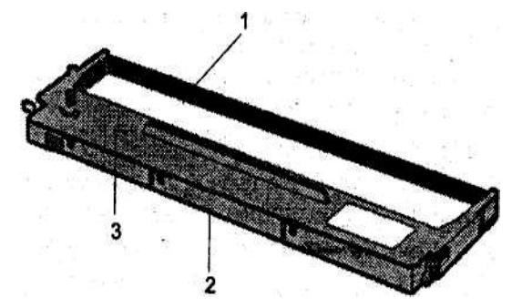

Помимо красящей ленты в картридже находится лентопротяжный механизм. Обычно он представляет собой два ролики, между которыми протягивается лента. Один из роликов может свободно вращаться, а другой ролик устанавливается напротив, на его оси имеется специальный ключ, с помощью которого на ролики передается вращение от внешнего привода. На картридже имеется ручка натяжения ленты, также связанная с лентопротяжным механизмом. Она служит дли устранения провисания ленты при обслуживании принтера или замене картриджа.
Плата контроллера содержит управляющее устройство принтера, буферную память и интерфейсные цепи для связи с компьютером. Управляющее устройство принтера это микропроцессор, расшифровывающий команды компьютера. В зависимости от режима работы, принтера на его вход могут подаваться различные данные. В простейшем случае - копировании текста на портпринтера средствами операционной системы - это ASCII -коды печатаемых и непечатаемых символов.
Все символы, из которых может состоять текст в кодировке ASCII , имеют свои порядковые номера ( ASCII -коды), однако далеко не все из них отображаются на экране монитора и при выводе на печать. К непечатаемым символам относятся: пробел (ASCII -код - 32), перевод строки (10), возврат каретки (13), табуляция (9) и др.
При работе принтера в графическом режиме информация, выводимая на принтер, включая и текст, представляется в виде совокупности точек, а не разбивается на символы. Информация на принтер в этом режиме передастся в виде последовательностей управляющих символов, формируемых драйверами принтера и программами, осуществляющими печать.Контроллер по полученным данным формирует управляющие сигналы для других узлов принтера.
Помимо управляющих функций контроллер принтера выполняет еще и функции контроля состояния его частей и готовности к работе (датчики открытия крышки, наличия красящей ленты и бумаги и т.д.). Буферная память служит для временного размещения данных во время их вывода на печать.
Контроллер принтера осуществляет печать тестовой страницы для проверки работоспособности принтера.
Панель управления содержит органы ручного управления принтером. На ней размещаются индикаторы состояния принтера (включение питания, готовность, индикаторы сообщения об ошибках и др.) и переключатели для управления принтером.
Устройство подачи бумаги служит для удержания бумаги до ее затягивания барабаном принтера и расположения ее правильным образом (не дает листу сместиться, постоянно поддерживая лист).
Автоматический захват бумаги из специального лотка осуществляется определенной плотности и определенного формата, в противном случае устройство может захватить несколько или не захватить бумагу.
Ручной захват бумаги используется в тех случаях, когда печать осуществляется на рулонной бумаге. На боковой панели устанавливается специальная ручка для протягивания бумаги.
Матричные принтеры могут работать в двух режимах: текстовом и графическом. При работе в текстовом режиме принтер способен воспроизводить только символы ASCII -таблицы, передаваемые на его вход.
Некоторые модели матричных принтеров имеют встроенную систему настройки качества печати, существует три градации качества печати.
Черновая печать ( Draft ). Этот режим обеспечивает минимальные затраты расходных материалов и максимальную скорость печати при низком качестве за счет снижения числа ударов иголок, необходимых для воспроизведения на бумаге одной точки.
Нормальная печать ( Normal ). В этом режиме обеспечивается приемлемое качество распечатанного текста, поскольку для воспроизведения одной точки изображения производится стандартное число ударов иголок
Качественная печать ( Letter Quality или Near Letter Quality , в зависимости от числа иголок в головке). Данный режим применяется для получения высококачественных распечаток. Каждая точка пропечатывается несколько раз, что увеличивает ее цветовую насыщенность.
Основные характеристики матричного принтера Epson LX-300.
Число иголок в печатающей головке: 9.
Направление печати: двунаправленная, с логическим поиском границы.
Термин "двунаправленная печать" говорит о том, что печать производится при движении головки как слева направо, так и справа налево. "Логический поиск границы" означает, что принтер не проверяет, где находится правая граница листа, а вычисляет ее положение. Это может вызвать искажения при печати вертикальных линий (например, в таблицах).
Скорость печати: черновая (10 симв/дюйм) - 220 симв/с, черновая (12 симв/дюйм) - 264 симв/с, качественная (10 симв/дюйм) - 44 симв/с, качественная (12 симв/дюйм) - 53 симв/с.
Шрифты: EPSONNLQ Roman, EPSON NLQ, Sans Serif, EPSON Draft .
Число копий: оригинал + 2 копии
Толщина бумаги: 0,07-0,12 мм.
Буфер данных: 4 Кбайт.
Интерфейс: двунаправленный параллельный, последовательный тип лепты: тканевая лента в картридже; цвет: черный; ресурсленты: 3 млн символов ресурс печатающей головки: 200 млн символов
Температура окружающей среды (во время работы принтера): 5-35 "С; влажность воздуха (во время работы принтера): 30-80%.
Уровень шума: около 47,5 дБ
Напряжение сети: 220-240 В; частота: 50-60 Гц; потребляемая -мощность: около 30 Вт.

Цветные принтеры
Существуют две модели цветоделения - аддитивная и субтрактивная.
Аддитивная модель называется так потому, что все цвета в ее рамках образуются смешением (добавлением) базовых цветов. RGB(от английского Red-Green-Blue - красный-зеленый-синий). Различные оттенки получаются путем изменения яркости освещения. Например, желтый цвет образуется при смешении зеленого и красного в равных пропорциях, а фиолетовый - при смешении синего и красного. Белый цвет образуется при одновременном облучении участка изображения светом всех трех источников при максимальной яркости. Черный цвет отдельно получать не требуется -г достаточно не освещать область изображения, которая должна быть черной.

Субтрактивная модель цветоделения
CMY ( Cyan-Magenta-Yellow - голубой-пурпурный-желтый).
Образование цветов, в отличие от аддитивной модели, происходит не добавлением цветов, а их устранением (вычитанием) при помощи светофильтров из белого. Отсутствие светофильтров дает белый цвет. Оттенки серого могут быть получены введением фильтров всех цветов равной интенсивности. Черный (грязно серый) цвет получается, если вычесть все, но качество черного оставляет желать лучшего. Для устранения этого недостатка к трем основным цветам добавляют еще один - черный. CMYK (Cyan-Magenta-Yellow-blacK - голубой-пурпурный-желтый-черный). Существуют и другие цветовые модели - HSB, Lab и т. д., но для печати или вывода изображения на экран они не применяются.
В цветных матричных лентах используется 4 цветная CMYK лента. Применение нескольких печатающих блоков, установленных последовательно и заправленных красителями разных цветов. Лист носителя прогоняется через них за один проход. При этом возрастает скорость печати, но сильно усложняется конструкция. Смена цвета производится смещением ленты вверх-вниз относительно печатающей головки.

Струйные принтеры
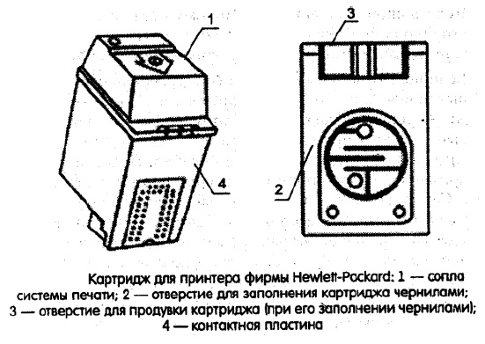

В основе работы струйных принтеров лежит принцип распыления чернил в виде струй или капель, образующих изображение на носителе. Такие принтеры менее габаритны, стоимость печати значительно выше, прихотливы к бумаге, пленке и т.д, формат печати А4; А3. Струйный принтер можно рекомендовать для использования дома или в офисе, где не требуется много и часто печатать, но желательно получать распечатки высокого качества. Конструкция струйного принтера
Большинство узлов струйного принтера заимствовано из конструкции матричного принтера. В них также присутствуют бумагопротяжный барабан, контроллер и устройство подачи бумаги. Различия заключаются в основном в конструкциипечатающей, головки: вместо картриджа с красящей лентой здесь применяется картридж с чернилами. Печатающие головки и картриджи. Печатающая головка струйного принтера в зависимости от типа применяемых картриджей может иметь различную конструкцию. Если применяются картриджи со встроенной системой распыления чернил, то головка принтера содержит только гнездо для установки картриджа. В этом гнезде имеются контактные пластины, предназначенные для передачи управляющих сигналов в систему распыления чернил. В гнездо для картриджа можно выбрать следующие типы: ч/б, цветная, картридж повышенной емкости, фотокартридж. В некоторых принтерах используется один картридж, в некоторых несколько.
В некоторых специальных принтерах чернила подаются в печатающую головку из особого резервуара по трубопроводу.
В составе цветных картриджей обычно имеются чернильницы с красными (пурпурными), желтыми и синими (голубыми) чернилами. Смешение этих цветов позволяет получать требуемые оттенки в рамках цвето- Holl модели CMYK ( Cyan-Magenta-Yellow-Black - голубой красный-желтый-черный). Большинство графических редакторов ориентировано на цветовую модель RGB ( Red-Green-Blue - красный-зеленый-синий).
При выводе изображения на бумагу необходим дополнительно черный цвет, так как, в отличие от экрана монитора, бумага не черная. Различные цвета получаются за счет нанесения на бумагу разного количества чернил (капель) разного цвета. Такая работа выполняется драйвером. Различные цветовые модели имеют разный цветовой охват, то есть в рамках одной цветовой модели возможно воспроизведение цветов и оттенков, недоступных в другой модели. Модель CMYK имеет меньший цветовой охват. Следовательно изображение может выглядеть не так как на мониторе.
Поскольку в принтерах стремятся применять быстросохнущие чернила, возникает опасность их засыхания в соплах печатающей головки при длительном бездействии, что может привести к выходу головки из строя. Чтобы гарантировать нормальную работу принтеров после длительного перерыва, в них устанавливаются специальные устройства для защиты печатающей головки от засорения и засыхания чернил. При отключении принтера печатающая головка отводится на специальный "парковочный" участок направляющих. И под сопла подводятся специальные заглушки, устраняющие контакт с воздухом. Перед работой печатающая головка проводится над специальным скребком, очищающим рабочую поверхность.
Бумагопротяжный механизм. В отличие матричных принтеров, бумагопротяжный не имеет ручной протяжки бумаги. Принтеры оснащены автоматической подачи бумаги стандартных форматов. Возможность печати на рулонной бумаге также отсутствует.
Контроллер, буферная память. В таких принтерах используется быстродействующий микропроцессор, который управляет механизмами управления печати.
Для быстрого вывода документа на печать необходимо обеспечить передачу данных в принтер на высокой скорости. Также принтер должен иметь большой объем буферной памяти. В некоторых принтерах имеется возможность наращивать объем буферной памяти. Измеряется от десяток до сотен Килобайт.
В струйных принтерах используются различные технологии печати. Хотя изображение всегда формируется из капель чернил, выбрасываемых печатающей головкой на носитель, существуют разные методы образования этих капель и управления их движением.

Технологии струйной печати
В различных моделях современных струйных принтеров применяются несколько технологий печати.
Струйная печать с электростатическим управлением. Управление движением капель чернил осуществляется электростатическим полем.
Термоэлектрическая (пузырьково-струйная - bubble-jet ) печать. Капли чернил выбрасываются на носитель за счет давления расширяющихся пузырьков пара. Пар образуется при испарении растворителя чернил под действием специального нагревателя.
Пьезоэлектрическая ( piezoelectric ) печать. Чернила выбрасываются на носитель за счет колебания активныхпьезоэлементов, находящихся в соплах печатающей головки.

Струйная печать с электростатическим управлением.
В основе технологии лежит свойство электрически заряженных тел: тела с одноименными зарядами отпиливаются, а с разноименными - притягиваются друг к другу. Если каплю чернил в печатающей головке принтера зарядить электрическим зарядом и затем заставить двигаться между заряженными электродами, то путем изменения заряда этих электродов можно изменять траекторию движения тел.
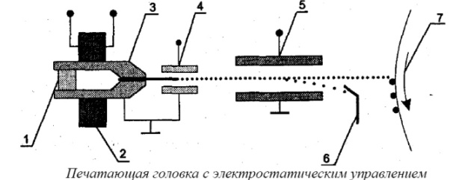

Печатающая головка с электростатическим управлением
Цифрами на рисунке обозначены следующие компоненты печатающей головки.
Фильтр предназначен для защиты сопел и остальных частей печатающей системы от попадания частиц пыли и иных примесей, которые могут оказаться в чернилах.
Вибратор, генерирующий ультразвуковые колебания. Для получения равномерной струи чернил, выбрасываемой из сопла, оно непрерывно встряхивается вибратором с частотой около 100 кГц.
Сопло предназначено для образования ровной однородной струи чернил. Для получения равномерного потока чернил. Для формирования струи нужной формы, а также придания каплям необходимой скорости чернила подаются к соплам под давлением. Это давление может создаваться при помощи насоса или путем подачи в емкость с чернилами сжатого воздуха (чтобы чернила в емкости не засыхали, воздух подается не в сам бак с чернилами, а в специальный отсек, отделенный от остального объема гибкой перегородкой или подвижным поршнем).
Заряжающий электрод представляет собой полый цилиндр, к которому приложено напряжение. Пролетая через этот цилиндр, струя чернил дробится на капли, которые приобретают электрический заряд. Именно это позволяет управлять дальнейшим движением капель.
Управляющие электроды предназначены для отклонения капель чернил (управления их движением). Для придания электродам необходимого заряда к ним прикладывают высокое напряжение. Как видно на рисунке, пролетая мимо управляющих электродов, капли чернил либо не изменяют свою траекторию и попадают на носитель, либо отклоняются от прямого пути и отводятся в специальный сборник чернил.
Электрическое отклонение капель используется для переключения состояния головки "печатает" - "не печатает".
Сборник чернил предназначен для сбора чернил, отклоняемых от носителя. Собранные в нем чернила могут затем использоваться вновь.
Вращающийся барабан в зависимости от типа принтера может быть либо бумагопротяжным валом, протягивающим бумагу (или пленку) мимо печатающей головки, либо промежуточным валом. В некоторых принтерах изображение первоначально формируется на промежуточном вале, а затем переносится на носитель путем прокатывания по нему вала.
Сопло непрерывно выбрасывает поток чернил, который затем дробится на капли. Если в данный момент не нужно, чтобы капли из сопла достигали носителя, они отклоняются в сторону и отводятся в сборник для повторного использования. Для обеспечения повторного использования чернил в состав принтера должен входить насос для перекачки чернил.
Струйные принтеры можно разделить также на группы: чернила через сопло выбрасываются непрерывно или только при необходимости.
Если чернила выбрасываются непрерывно, метод печати относится к группе "непрерывный поток чернил". В таких принтерах чернила выбрасываются соплом непрерывно, а на носитель направляются по мере необходимости. Это позволяет повыситьбыстродействие печатающей головки, так как подготовка сопла к выбросу одной капли может занимать гораздо больше времени, чем перенаправление готовых капель.
Если же капли чернил выстреливаются из сопел на носитель только по мере надобности, метод печати относится к группе "капляпо требованию". Принтеры этой группы имеют меньшее быстродействие.
Во время движения от сопла до сборника капли соприкасаются с воздухом, чернила могут загустеть, чтобы исключить такие случаи, применяют специальные системы контроля вязкости чернил. При достижении некоторого критического значения вязкости в чернила добавляется растворитель.
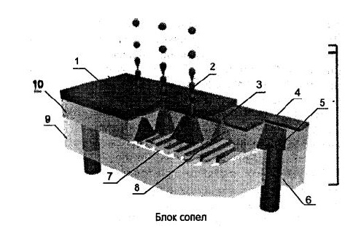

Печатающая головка состоит из трех основных блоков: блока сопел, блока электродов и блока сборников чернил. Основным материалом является кремний и его соединения. Все блоки выполняются при помощи технологий напыления и травления из многослойных заготовок. Электроды формируются из металлических пленок, напыляемых на поверхность кремниевой пластины. Блок сопел содержит в себе сами сопла, а также систему подводящих каналов, обеспечивающих подачу чернил, в состав которой входит фильтр
Защитное покрытие. Ряд сопел. Печатающая головка может иметь одно или несколько сопел, в зависимости от качества печати.
Сопло. В данном случае сопла образованы отверстиями в слое нитрида кремния. Этот слой наносится на кремниевую основу всей структуры блока сопел, после чего в нем протравливаются отверстия, образующие сопла. Для того чтобы капли, вылетающие из разных сопел, имели одинаковый размер, необходимо, чтобы одинаковый размер имели сами сопла. В данном случае их размер 5.мкм. Разные по размеру сопла будут образовывать различные капли, которые, соответственно, оставят на носителе следы разного размера, что приведет к искажению изображения.
Слой нитрида кремния. Канал для подвода чернил к соплам. Он представляет собой выемку в кремниевой основе блока. По этому каналу чернила, подводимые к печатающей головке, поступают через фильтр к соплам. Для транспортировки по каналу к соплам и образования капель чернила необходимо подавать под давлением.
Отверстие для подвода чернил. Для подачи чернил к соплам необходимо пропустить их через стеклянную подложку (см. ниже), на которой располагается блок сопел. Именно для этого и служат отверстия, просверленные в стекле с помощью ультразвуковых сверлильных установок.
Пирамидальная выемка с соплом. Осуществляет подвод чернил к соплам. Форма выемки способствует сбору чернил с поверхности фильтра и направлению их к соплам.
Фильтр. Его основная функция - улавливание частиц пыли и иных твердых примесей, которые могут случайно оказаться в чернилах. Если не установить фильтр, эти примеси могут достичь сопел и закупорить их.
Стеклянная mподложка. Кремниевые структуры, из которых изготавливаются основные компоненты блока сопел, хрупкие, а потому нуждаются в поддержке. Подложка, обеспечивающая прочность блока, изготавливается из стекла, обладающего малым коэффициентом температурного расширения.
Кремниевая основа блока. Все компоненты блока сопел (кроме стеклянной подложки) выполняются из кремния и его соединений. Кремний относительно легко использовать для напыления и распыления, что необходимо для получения каналов и выемок для сопел.
Кроме блока сопел в составе печатающей головки имеются блоки электродов и сборников чернил, служащих для отклонения капель и для сбора тех капель, которые не попали на бумагу.

Термоэлектрическая (пузырьково-струйная) печать
Первый принтер выпущен в 1984 году. В основе работы термоэлектрической (пузырьково-струйной) печатающей головки лежит эффект расширения пузырька пара, образующегося при нагреве чернил. Как известно, объем пара значительно превосходит объем жидкости, из которой этот пар образуется. При образовании в сопле пузырька пара внутри жидкости создается повышенное давление, которое выталкивает некоторый объем чернил из сопла.
Конструкция термоэлектрической печатающей головки очень проста. В отличие от печатающей головки с электростатическим управлением, в ней нет заряжающих и отклоняющих электродов. Именно простота конструкции и определяет широкое распространение термоэлектрической технологии
Сопло. Для повышения качества и скорости печати одна головка может содержать более ста сопел. Как правило, они располагаются в несколько рядов так, чтобы каждое сопло печатало свою строку точек на носителе. Наличие нескольких рядов и строк сопел позволяет за один проход напечатать больше точек, что ведет к увеличению скорости печати.
Канал для подвода чернил к соплу. Именно в подводящем канале, выполненном в стеклянной или кремниевой основе печатающего блока, происходит образование пузырьков пара, выталкивающих чернила через сопла. В канал чернила попадают из резервуара картриджа (чернильницы).
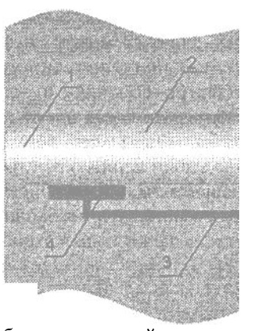

Проводники управляющих сигналов. Для работы элемента, нагревающего чернила, необходимо подать на него определенное управляющее напряжение при помощи проводников. Одними концами проводники соединяются с нагревательным элементом, другие концы выводятся на контактную пластину картриджа, которая позволяет соединить непрочные проводники с контактами гнезда картриджа без повреждений.
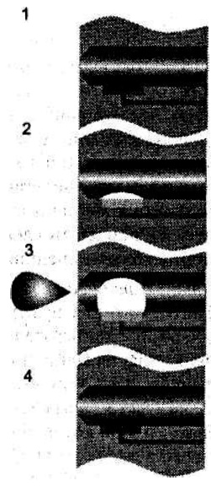

Нагревательный элемент. Они нагревают чернила в подводящем канале до кипения растворителя и образования пузырьков пара. Нагревательные элементы изготавливаются из полупроводниковых материалов, позволяющих быстро получать нужную температуру.
Печать одной точки соплом термоэлектрической головки производится в четыре этапа, плавно перетекающих друг в друга.
Готовность к работе. Когда сопло готово к работе, его подводящий канал заполнен чернилами, а нагревательный элемент холодный. Сигнал на нагревательный элемент не подается.
Подача Напряжения на нагревательный элемент, ; начало образования пузырька пара. Для начала процесса образования капли необходимо подать напряжение на нагревательный элемент. Это вызовет его нагрев. Слой .чернил, прилегающий к нагревательному элементу, нагреется до температуры кипения растворителя, и в нем начнет образовываться пузырек пара. На образование пузырька тратится менее 1% чернил, находящихся в сопле, однако при испарении образуется достаточно пара.
Образование капли чернил и ее вылет из сопла. По мере кипения растворителя образовавшийся пузырек пара увеличивается в объеме и вытесняет часть чернил из канала подвода. Чернила вытесняются в сторону сопла и образуют каплю. Для того чтобы капля вылетела из сопла со скоростью, достаточной, чтобы достичь носителя, образование и расширение пузырька пара должно происходить быстро. Для этого нагревательный элемент должен быстро прогревать прилегающий к нему слой чернил до температуры кипения растворителя, а растворитель, используемый при изготовлении чернил, должен иметь низкую температуру кипения.
Возврат в исходное состояние (подготовка к продолжению печати). После того как пузырек пара вытолкнет из сопла каплю чернил, с нагревательного элемента снимается управляющее напряжение и он остывает. Пар из пузырька конденсируется или выходит через сопло. От того, насколько быстро нагревательный элемент остынет до температуры при которой прекратится образование пара, зависит, как скоро сопло будет снова готово к работе. После того как пузырек пара исчезнет, поводящий канал заполняется свежими чернилами из системы подачи чернил.
В печатающей головке нагревательный элемент располагается ближе к соплу, а диаметр подводящего канала уменьшен. В сочетании с использованием эффективного нагревательного элемента это позволяет уменьшить размер капель чернил, выстреливаемых на носитель. Печатающая головка имеет 1536 сопел (5 блоков из 256 сопел каждый - по одному для черного, красного, синего, желтого, голубого и розового цветов). Расстояние между строками (то есть между соплами по вертикали) - 1/1200 дюйма. Таким образом, данная печатающая головка позволяет довести разрешение по вертикали до 1200 dpi .
При цветной печати также применяются усовершенствования, технология PhotoREt фирмы Hewlett-Packard . ТехнологияPhotoREt позволяет, уменьшив размер отдельной капли, сформировать одну точку изображения из 29 капель, то есть использовать для нее один из 3500 цветов (при четырехцветной цветовой схеме). Таким образом, общее разрешение принтера не увеличивается, но повышается скорость печати.

Пьезоэлектрическая печать
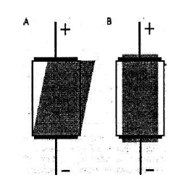

Основа работы пьезоэлектрической печатной головки - пьезоэффект (способность некоторых материалов создавать электрический заряд при деформации или изменять свою форму под действием приложенного напряжения (эффект обратим)): капли чернил выталкиваются из сопел за счет колебаний пластины, обладающей пьезоэлектрическими свойствами.
Основными достоинствами этой технологии является возможность контроля размера капель, что позволяет достичь высокого качества при печати полутоновых изображений, а также не происходит активного выделения тепла печатающей головки.
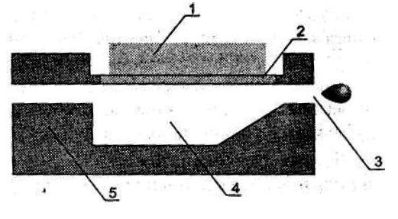

При изготовлении Пьезоэлектрической печатающей головки можно использовать разные типы деформации активных элементов.
На рисунке: виды деформации пьезоэлементов:
А - изменение формы элемента при сдвиговой деформации (элемент после приложения напряжения изображен серым цветом);
В - изменение формы элемента при продольной деформации (стрелками указаны направления поляризации материала, то есть направления, в которых наиболее ярко проявляются свойства материала)
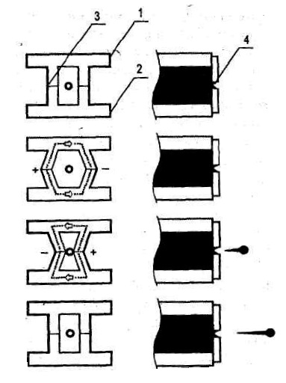

Конструкции печатающих головок зависят от вида деформации. Первыми появились печатающие головки, использующие продольную деформацию пьезоэлемента. Они широко применяются и в настоящее время. На рис изображена упрощенная схема сопла такой печатающей головки.
- Пьезоэлемент - основной компонент сопла печатающей головки. Для управления каждым соплом в отдельности необходимо установить соответствующее число пьезоэлементов. На схеме для простоты не показаны проводники, подводящие управляющие сигналы к элементу.
- Мембрана отделяет пьезоэлемент от камеры с чернилами. Пьезоэлемент и проводники подводящие управляющие сигналы, следует защитить от воздействия растворителя чернил. Для этого используется гибкая мембрана. Если сделать стенку сопла под пьезоэлементом тонкой и использовать достаточно гибкий материал, отдельную мембрану можно не устанавливать.
- Сопло, как и в других разновидностях струйных принтеров, обеспечивает формирование капли чернил. Для того чтобы печать была равномерной, все сопла печатающей головки должны иметь одинаковый размер. От правильного изготовления сопел зависит направление полета капель и, соответственно, точность воспроизведения изображения.
- Камера с чернилами. Поскольку размеры пьезоэлемента под действием управляющих сигналов изменяются незначительно, для эффективного выталкивания капель через сопло необходима большая площадь соприкосновения пьезоэлемента и чернил (через мембрану). Для этого используются специальные расширения подводящих каналов.
Корпус сопла с подводящим каналом соединяет воедино все части головки и обеспечивает подачу чернил.
Корпус сопла с подводящим каналом соединяет воедино все части головки и обеспечивает подачу чернил. Посколькупьезоэлемент постоянно вибрирует с высокой частотой, корпус должен быть достаточно прочным и устойчивым к вибрации. В противном случае возможно разрушение печатающей головки.

Устройство и принцип работы сопла печатающей головки со сдвиговой деформацией
- Верхняя пьезоэлектрическая пластина - пластина из пьезоэлектрического материала, имеющая специальные выступы. Эти выступы являются активными элементами сопла: за счет их движения происходит выталкивание из сопла капель чернил.
- Нижняя пьезоэлектрическая пластина по конструкции аналогична верхней пластине, но имеет противоположное направление поляризации. Выступы верхней и нижней пластин, смыкаясь, образуют боковые стенки камеры сопла. В эту камеру подаются чернила.
Точки приложения управляющего напряжения. В местах соединения выступов пластин прокладываются проводники для подачи управляющих сигналов к активным элементам. Изменяя полярность управляющего напряжения, можно вызывать их деформацию в разных направлениях. На этом эффекте и основана работа такой печатающей головки.
Сопло - отверстие, через которое вылетают капли чернил. Оно выполняется не в пьезоэлектрическом материале, а в специальной пластине. Эта пластина является "лицом" печатающей головки, обращенным к носителю изображения. Для придания прочности лицевую пластину изготавливают из металла.
Нетрудно заметить, что печатающая головка со сдвиговой деформацией пьезоэлемента имеет более простую конструкцию, чем головка с продольной деформацией. Помимо двух пьезоэлектрических пластин головка содержит только лицевую пластину с отверстиями сопел и систему подачи чернил. Это позволяет упростить (и удешевить) сборку печатающих головок. Правда, достигается такое упрощение за счет применения сложных по форме и технологии производства пьезоэлектрических пластин.
Теперь рассмотрим принцип действия такой печатающей головки. На рис. изображены четыре этапа образования капли чернил.
Готовность к работе. Управляющее напряжение отсутствует, выступы пьезоэлектрических пластин не деформированы, и камера сопла имеет свои исходные размеры.
Подача управляющего напряжения, набор чернил в камеру сопла. К пьезоэлементам прикладывается управляющее напряжение. Выступы нижней и верхней пластин имеют разную полярность и деформируются в разные стороны, что приводит к увеличению объема камеры сопла. В образовавшуюся пустоту через систему подачи набираются чернила.
Смена полярности управляющего напряжения, выталкивание капли чернил. Смена полярности управляющего напряжения приводит к тому, что выступы пьезоэлектрических пластин деформируются в обратном направлении. Объем камеры сопла уменьшается, и из нее через сопло выталкивается капля чернил. Изменением управляющего напряжения на этапах 2 и 3 можно регулировать степень деформации выступов пластин и, следовательно, изменение объема камеры сопла, то есть размер образующихся капель чернил.
Возврат в исходное состояние. После снятия управляющего напряжения стенки сопла возвращаются в исходное состояние. Система готова к повторению цикла (печати следующей точки).
Для удаления из сопел и других каналов печатающей головки пузырьков воздуха при смене чернильницы производится промывка картриджа, (прогон через сопла некоторого объема чернил).
Как известно цветные струйные принтеры имеют невысокое качество и множество других недостатков. Для повышения качества цветных изображений применяют различные технологии повышения разрешающей способности. MicroPiezo (Epson) -печатающие головки дают меньший размер капли. PhotoREt (Hewlett-Packard) - позволяет увеличить число капель, образующих одну точку изображения, при точном дозировании чернил и др. Проблема заключается не в точности передачи оттенка, а в насыщенности точек изображения. Для решения этой проблемы в некоторых принтерах устанавливается фотокартридж (содержат светло-пурпурный и светло-голубой цвета). Фотокартридж устанавливается вместо черного. Применение дополнительных цветов позволяет не только равномернее заливать области с низкой насыщенностью, но и точнее подбирать цвета в смеси с обычными красителями.
Характеристики струйного принтера - Hewlett-Packard DeskJet 840C
Скорость печати: черно-белая - 8 с/мин (черновая), 4,6 с/мин (нормальная); цветная - 5 с/мин (черновая), 3,1 с/мин (нормальная).
Разрешающая способность: черно-белая - 600 dpi, цветная - до 600x1200 dpi на специальной бумаге (технология PhotoREt II ).
Нагрузка: 1000 страниц в месяц.
Стоимость печати одной страницы: черно-белая - 5,5 центов (при заполнении 5%), цветная - 12,5 центов (при заполнении 20%).
Языки команд: HP PCL 3 enhanced, Mac Quick Draw.
Объем памяти: 2 Мбайт, 48 Кбайт буферной памяти
Интерфейс: двунаправленный параллельный (совместимый с IEEE 1284), USB
Лотки для бумаги: 1 (в стандартной поставке).
Емкость лотка для чистой бумаги:100 листов.
Емкость лотка для отпечатанных листов: 50 листов.
Устройства для двусторонней печати: приставка для двусторонней печати (в стандартную поставку не входит).

Лазерные принтеры
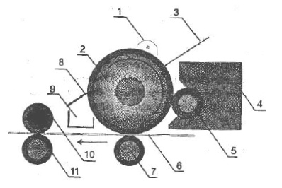

Лазерную печать можно разделить на лазерные принтеры и LED-принтеры.В лазерных принтерах используется двухэтапный метод нанесения изображения на носитель: получение скрытого изображения и его проявка. Устройство печатающего блока принтера, использующего лазерную технологию, показано на схеме:
- Коротрон - устройство для создания коронного разряда. Устроен коротрон очень просто - он состоит из металлических нити и экрана, на которые подается высокое напряжение. Под напряжением находящийся между нитью и экраном газ ионизируется и возникает коронный разряд. Ионизация газа используется для нанесения заряда на фоточувствительный барабан. Поскольку под воздействием высокого напряжения кислород воздуха преобразуется в озон, обладающий характерным запахом.
- Фоточувствительный барабан - главная деталь печатающего блока. Покрытие барабана позволяет реализовать лазерную печать. Покрытие барабана должно не проводить электрический ток, а также обладать фотоэлектрическими свойствами (изменять свой заряд под действием света). Эти свойства позволяют создать на поверхности барабана скрытое фотоэлектрическое изображение. В настоящее время в барабанах используют три типа покрытий: селеновое покрытие - один из первых типов фоточувствительных покрытий (селен - химический элемент, полупроводник). Селеновое покрытие состоит из четырех слоев. Первый от поверхности слой уменьшает утечку заряда. Он представляет собой естественную пленку оксидов. За ним лежит слой селена, обладающий фотоэлектрическими свойствами. Именно в этом слое происходит образование зарядов. Третий слой состоит из оксида алюминия. Он предотвращает быструю утечку зарядов из слоя селена в подложку. Четвертый слой - металлическая подложка барабана. Она соединяется с корпусом принтера (заземляется). Органическое покрытие состоит из синтетического фотоэлектрического материала. Оно тоже состоит из четырех слоев. Первый слой служит для перераспределения зарядов при освещении барабана в ходе формирования скрытого изображения, второй состоит из вещества, способного к образованию зарядов под действием света, а третий, как и в селеновом покрытии, состоит из оксидов и служит для предотвращения утечки зарядов в подложку. Четвертый слой - металлическая подложка. Кремниевое покрытие - новый тип покрытия, применяемый, например, в принтерах фирмы Куосега. Оно образуется слоем аморфного кремния, нанесенного на основу. Кремний, как и селен, является полупроводником, обладает фотоэлектрическими свойствами. Для получения качественных распечаток необходимо, чтобы поверхность барабана была ровной и не имела царапин.
- Луч лазера используется для создания на фоточувствительном барабане скрытого; электростатического изображения. Процесс заключается в перераспределении зарядов в фоточувствительном слое барабана под действием света. Для получения луча используются лазеры разных типов. В настоящее время наиболее широко применяются полупроводниковые лазеры. Луч должен быть хорошо сфокусирован (от этого зависят размер пятна, освещаемого на поверхности барабана, и, соответственно, разрешающая способность принтера по горизонтали). Для формирования на барабане изображения необходимой интенсивности луч должен обладать достаточно большой энергией, что требует применения в принтере мощного лазера (его луч может быть опасен для глаз и кожи человека).
- Бункер с красителем (тонером). В разных моделях принтеров применяют разные составы красителей. Обычно бункер является частью сменного картриджа. Для проявления скрытого изображения необходимо нанести на поверхность фотоэлектрического барабана слой порошкообразного красителя (тонера). Для его доставки к фоточувствительному барабану используется магнитный порошок - девелопер. Он состоит из частиц магнитного материала, имеющих полимерное покрытие. В зависимости от типа принтера тонер может быть однокомпонентный или двухкомпонентный. Однокомпонентный тонер чаще всего применяется в лазерных принтерах и состоит из смеси красителя, полимерного порошка и девелопера. Такой состав позволяет упростить конструкцию принтера. Двухкомпонентный тонер состоит из отдельно заряжаемых в принтер тонера (краситель и полимер) и девелопера. Смешивает их специальный дозатор в бункере. За счет электризации при трении частиц девелопера и тонера происходит их слипание. После переноса тонера на фоточувствительный барабан девелопер собирается и используется заново. Это требует применения системы очистки магнитного барабана и дозирующей системы.
- Магнитный барабан служит для переноса тонера на фоточувствительный барабан. Он состоит из полого вала, внутри которого размещаются постоянные магниты. Магнитный барабан притягивает к себе частицы девелопера с налипшими на них частицами тонера и проносит их мимо фоточувствительного барабана. Над валом устанавливают специальную пластину, регулирующую количество красителя на валу. Также, к пластине прикладывается напряжение для зарядки частиц тонера. Этот заряд способствует их переходу на фоточувствительный барабан.
Носитель изображения (бумага или пленка). Носитель входит в непосредственный контакт с фоточувствительным барабаном, поэтому следует внимательно относиться к плотности и типу носителя.
Вал переноса служит для переноса красителя с фоточувствительного барабана на носитель. Носитель прижимается к фоточувствительному барабану, и на него переходит тонер. От качества поверхности вала переноса и фоточувствительного барабана зависит, как плотно носитель будет прижат к барабану и, соответственно, насколько качественно будет перенесено изображение.
Ракель - специальная пластина (нож), служащая для очистки поверхности фоточувствительного барабана. В ходе очистки с барабана удаляются остатки тонера, не перешедшие на бумагу. Для того чтобы ракель не повреждал фоточувствительный слой барабана и в то же время обеспечивал качественную очистку, его необходимо установить с большой точностью. Рабочая кромка ракеля должна быть строго прямолинейной.
Бункер для отработанного красителя предназначен для сбора красителя, счищенного с поверхности барабана. Собранный краситель надо периодически удалять.
Нагревательный вал совместно с прижимным валом образует нагревательный блок принтера. Часто этот блок называют печкой или фьюзером. Высокая температура печки необходима для закрепления красителя на носителе. Нагревательный вал представляет собой полый вал с покрытием, исключающим прилипание красителя к валу. Специальное покрытие необходимо, так как закрепление производится при расплавлении полимера, входящего в состав тонера, а прилипшие к поверхности барабана частицы расплавленного полимера могут повредить его. Для нагрева вала используется размещенная внутри него кварцевая лампа. В некоторых принтерах вместо нагревательного вала используют неподвижный нагревательный элемент. Нагревательные элементы с лампой потребляют больше электроэнергии и дольше прогреваются, но имеет больший ресурс работы, чем элемент с пленкой, и может работать при больших скоростях движения бумаги.
Прижимной вал служит для прижимания носителя к нагревательному валу (или нагревательному элементу).
Контроллеры лазерных принтеров должны обладать большой мощностью, так как скорость печати очень высока. Современные принтеры оснащаются мощными процессорами (аналогичными применяемым в компьютерах или специализированными микроконтроллерами), также требуется большой объем буферной памяти

Этапы создания скрытого изображения и его перевод на носитель.
- Нанесение на фоточувствительный барабан равномерного заряда производится при помощи коротрона. Соприкасаясь с ионизированным газом, поверхность барабана приобретает электрический заряд. Поскольку подложка барабана заземлена, а над ней находится изолирующий слой, заряженные частицы концентрируются в верхнем слое фоточувствительного покрытия.
- Создание скрытого электростатического изображения. Под действием луча лазера в фоточувствительном слое покрытия барабана происходит перераспределение заряженных частиц. Образовавшееся изображение недолговечно (частицы стремятся перераспределиться так, чтобы устранить неравномерность заряда), но при производстве принтеров стремятся; обеспечить ему достаточное время "жизни".
- Проявление скрытого изображения происходит при нанесении тонера на поверхность барабана. Частицы тонера предварительно заряжаются, благодаря чему затягиваются в участки барабана, имеющие заряд, противопо-ложный заряду тонера. Электростатическое притяжение удерживает тонер на поверхности фоточувствительного барабана. Неоднородности поля барабана, создаваемые царапинами на его поверхности, приводят к нарушениям распределения красителя, что проявляется в виде пятен и полос на готовом изображении.
Перенос тонера на: носитель происходит либо при непосредственном контакте носителя с фоточувствительным барабаном, либо с применением промежуточного барабана, что может потребоваться для уменьшения разности потенциалов между частицами красителя и носителем. Поскольку не весь тонер переносится на носитель, качество изображения на этом этапе может сильно ухудшаться. Промежуточный барабан переноса увеличивает количество тонера, попадающего на носитель. Тонер, оставшийся на фоточувствительном барабане, удаляется.
Закрепление изображения на носителе производится в нагревательном блоке при плавлении полимера, входящего в состав тонера (частицы красителя приплавляются к носителю).

Лазерный принтер
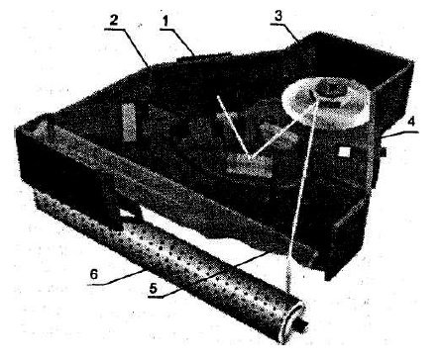

В этой технологии используется один луч, построчно сканирующий поверхность барабана. Конструкция источника излучения однолучевого
Генератор излучения (лазер) испускает лазерный луч при подаче управляющего сигнала. Он должен испускать излучение достаточной мощности (создание в покрытии фоточувствительного барабана разность зарядов) и иметь высокое быстродействие(быстрое включение и отключения луча).
Оптическая система направляет луч лазера на специальное поворотное зеркало. Линзы дополнительно фокусируют луч для повышения разрешающей способности.
Поворотное зеркало обеспечивает построчную развертку луча (сканирование поверхности барабана). Применение поворотного зеркала - простейший способ отклонения луча света от неподвижного источника. При этом зеркало используется с зеркальными гранями (экономия времени на повороты).
Датчик системы синхронизации используется для синхронизации движения луча и вывода данных. Луч непрерывно сканирует поверхность фоточувствительного барабана, при этом необходима строгая синхронизация начала прохода строки лучом и начала вывода данных, определяющих эту строку. Отражающая призма вращается без остановок, поэтому выполнить синхронизацию можно только за счет выдачи потока данных в соответствующий момент, в начале каждой строки. Для определения этого момента времени используется датчик синхронизации, представляющий собой фотоэлемент. Перед проходом каждой строки (при подходе под луч очередной грани призмы) луч отражается на датчик.
Отклоняющая система дополнительно корректирует путь луча к поверхности фоточувствительного барабана, если это необходимо (зеркало или призма).

LED-принтеры
LED - Light Emitting Diode , светоизлучающий диод, выпускаемые фирмой Oki .
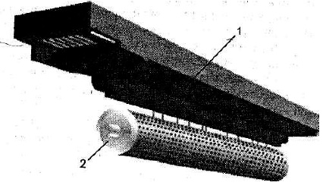

Различия между лазерным принтером является то, что для получения скрытого изображения используется не один луч, построчно пробегающий по поверхности барабана, а множество лучей, испускаемых лазерными светодиодами, собранными в специальную линейку.
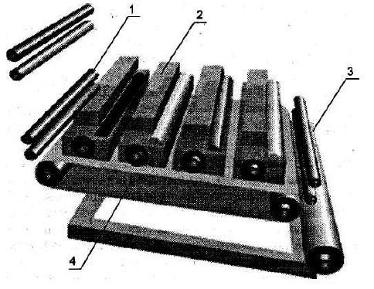

Линейка светодиодов состоит из множества тесно расположенных светодиодов, каждый из которых имеет собственные выводы и линзу, фокусирующую луч на поверхности барабана. Диоды располагаются с равномерным шагом, что обеспечивает правильное расположение точек изображения, засвечиваемых на фоточувствительном барабане.
Фоточувствительный барабан. В таких принтерах малое число элементов и отсутствие движущихся деталей (таких, как поворотное зеркало) позволяют добиться высокой надежности и неприхотливости в эксплуатации.
Цветной LED -принтер с однопроходной печатью. Все четыре цвета модели CMYK наносятся на носитель за один проход.
Бумагопротяжные валики. Четыре печатающих механизма. Красители наносятся последовательно, один за другим причем каждый образует собственное изображение (одноцветное), которое, накладываясь на другие, создает различные цвета и оттенки.
Бумагопротяжная лента - специальная лента, на которую укладывается лист носителя для перемещения между печатающими блоками. Для удержания листа используется электростатический принцип - ленте придаетсяэлектрический заряд, притягивающий бумагу. При отделении листа от заряженной ленты возникают сильные электромагнитные поля, поэтому необходимы специальные устройства для их устранения.

Твердокрасочные
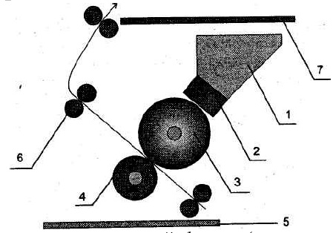

Твердокрасочные (в английском варианте - Solidlnk) принтеры являются оригинальным развитием струйной технологии. Выпускаются они фирмой Xerox . В твердо красочном принтере, как и в струйном, используется печатающая головка с соплами Основное отличие твердо красочных принтеров от всех других состоит в типе красителя и способе его доставки на носитель.
В таких принтерах применяются красители в твердой форме (твердые восковые красители с низкой температурой плавления).
На схеме изображены:
- Бункер с красителем служит для хранения запаса красителя и подачи его к печатающей головке. Бункеры рассчитаны на одновременную загрузку нескольких брусков (красителей). Пополнить его можно даже во время работы.
- Печатающая головка имеет множество сопел, выстреливающих капли краски (расплавленный воск). Печатающая головка не перемещается вдоль строки. Она имеет ширину, равную ширине листа бумаги, что позволяет печатать сразу все точки строки и существенно увеличивает скорость печати. Печатающая головка твердо красочного принтера наносит изображение на специальный вал переноса.
- Вал переноса применяется для передачи изображения, сформированного печатающей головкой, на носитель. Вал переноса подогревается, чтобы краска не успела застыть.
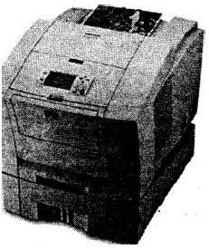

- Прижимной вал.
- Лоток для чистых листов.
- Протягивающие ролики.
- Лоток для отпечатанных листов. Такие принтеры позволяют печатать с разрешающей способностью (до 1200 dpi), скоростью печати до 12 страниц в минуту, а также получать гладкое глянцевое изображение. Стоит отметить, что при нагреве носителя краситель размечается и смазывается.

Сублимационные (термодиффузионные) принтеры
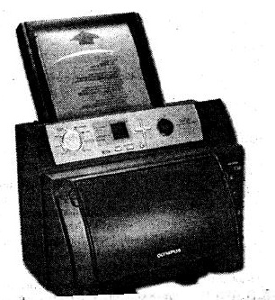

Dye-sublimation - сублимация красителя. В принтерах этого типа используются твердые красители, которые испаряются при нагреве и поглощаются носителем.
Для печати используются легко Испаряющиеся красители, нанесенные на специальную ленту. Лента протягивается между листом специальной бумаги и нагревательным элементом. Краситель с ленты испаряется и переходит на бумагу.
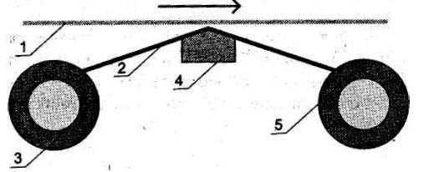

На рисунке обозначены:
- Бумага способная удерживать пары красителя.
- Красящая лента служит для доставки красителя к печатающей головке. Ширина ленты равна Ширине печатаемого листа. Краситель наносится на нее зонами, по размеру печатаемой странице: последовательно наносятся зоны пурпурного, синего красителя. (каждая точка ленты используется только один раз). После "прогона" одного цвета бумага возвращается назад и протягивается мимо печатающей головки вместе с зоной ленты другого цвета.
- Катушка для красящей ленты.
- Печатающая головка - состоит из множества нагревательных элементов, разогревающих краситель на ленте. Разрешающая способность у таких 3000 dpi. Для получения различных градаций цвета необходимо регулировать степень нагрева ленты, поэтому нагревательные элементы имеют несколько градаций температуры, соответствующих градациям яркости точек изображения (обычно имеется 256 градаций). Поскольку тепло от нагревателя распространяется в стороны, точка, оставленная на носителе одним нагревателем, имеет размытые очертания и плавно переходит в соседние точки. Это делает отдельные точки практически неразличимыми и позволяет достичь высочайшего качества изображения.
- Катушка для красящей ленты.
Принтеры применяются для печати высокого качества и точной цветопередачи, но на одну страницу затрачивается около двух минут.

Принтеры специального назначения
Типа специализированных принтеров: принтеры для портативных компьютеров и принтеры большого формата (плоттеры).
Принтеры для портативных компьютеров должны удовлетворять требованиям: низкое энергопотребление (работа от батареи), Малые размеры (компактный) и масса (легкий), устойчивость к вибрации и ударам, простота в обслуживании и надежность.
Принтеры большого формата, применяются для печати чертежей, схем, плакатов. Они рассчитаны на работу с носителями больших форматов. Подобные устройства часто называют плоттерами. Такие принтеры можно разделить на две группы: Перьевые принтеры, их обычно называют плоттерами или графопостроителями. Графопостроители в основе работы лежит не печать, а рисование на листе. Изначально использовались для регистрации различных процессов в ходе научных исследований. Специальная каретка перемещалась в двух направлениях по листу бумаги под управлением усилителей, обрабатывавших исследуемый сигнал оставляя собой след при помощи специального пера и чернил. Позднее вместо перьев и чернил стали применять специальные фломастеры, однако название "перо" сохранилось. После появления вычислительной техники графопостроители стали использоваться для вывода различной графической информации, например чертежей или результатов расчетов. Для качественного построения линий, не являющихся горизонтальными или вертикальными, требуются точные системы позиционирования и управления.

Струйные плоттеры
Принтеры большого формата называют плоттерами. По конструкции и принципу действия они практически не отличаются от обычных струйных принтеров. В них применяются те же технологии и способы печати. Основное отличие - крупный формат носителей, с которым они способны работать. Большинство моделей успешно справляются с печатью на форматах от A3 до А0 и даже больших.
Печатающая головка и система позиционирования дают возможность печатать с разрешением 1200x600 dpi, при этом отчетливо воспроизводятся линии толщиной до 0,05 мм. Вывод точек осуществляется с точностью +0,2% (0,38 мм), наилучшие результаты, по данным производителя, достигаются при температуре воздуха 23°С и относительной влажности 50-60%.
Для удобства принтеры оснащены устройством подачи рулонной бумаги и корзиной для готовых распечаток.
Также возможны расширяющие модули: дополнительный процессор, ОЗУ до 160Мб, поддержка системы AutoCAD.
Интерфейсы для подключения принтеров. В современных принтерах используются несколько разновидностей интерфейсов для подключения к ПК. Это могут быть параллельный, последовательный интерфейс, шина USB, FireWire 1394 , инфракрасный порт (IrDA), Bluetooth., LAN .

Принт-сервер
Принт-сервер - программа, обслуживающая разделяемые принтеры: следящая за их состоянием и выбирающая для них задания из соответствующих очередей.
Каждый принт-сервер NetWare 3.x может обслуживать до 16 принтеров, обслуживая очереди печати до 8 файл-серверов. Его экран отображает информацию о состоянии принтеров.
Принт-сервер может загружаться на файл-сервере или на выделенной рабочей станции. Разделение принт-сервера и файл-сервера снижает загрузку и повышает защиту последнего.
Аппаратный принт-сервер представляет собой специализированный микроконтроллер, имеющий сетевой адаптер и несколькоLPT - и COM -портов, программное обеспечение которого загружено в энергонезависимую память.
Для запуска этого устройства его необходимо подключить к локальной сети, присоединить к нему принтеры (или плоттеры). Далее на любой рабочей станции, зарегистрировавшись в сети с правами супервизора.
Принт-сервер - это сетевой адаптер, позволяющий подключать принтер к локальной сети, производить настройки доступа к серверу печати (к принтеру).

Практическое задание № 1
- Используя изученный выше теоретический материал разработать тест, состоящий из вопросов и 3-4 ответов на каждый вопрос с указанием правильных ответов (курсивом). Количество вопросов определяется объемом учебного материала и рассчитывается в соответствии с принципом: на каждую страницу материала формулируется 1 вопрос.
- Подготовить презентацию по теме лекции.
- Составить терминологический словарь по теме лекции.
- Подготовить компендиум по теме лекции.
- Подготовить аналитические материалы для написания научной статьи/реферата по теме лекции.
- Разработать структуру таблицы межпредметных связей по теме лекции.
- Заполнить таблицу межпредметных связей по теме лекции.
- Разработать проект, структуру и содержание программы/алгоритма/демонстрационно-технологического стенда по теме лекции.
- Разработать макет и структуру учебного информационного ресурса по теме лекции.
- Разработать проект и содержание учебной деловой игры по теме лекции.
- Разработать проект и содержание учебного веб-квеста по теме лекции.

Практическое задание № 2

- Ответить на контрольные вопросы

- На какие технологии делятся принтеры по технологии нанесения изображения?
- Какие интерфейсы подключения поддерживают принтеры?
- Их каких частей состоит матричный принтер?
- В каких режимах могут работать матричные принтеры?
- Какие основные характеристики используют для выбора принтера?
- Какой принцип используется в струйных принтерах?
- Для чего используется буферная память в принтерах?
- Какие технологии струйной печати используются в принтерах?
- В какой технологии печати используются пузырьки пара, образующиеся от нагревания чернил?
- Дайте определение понятия сопло.
- В каких принтерах печать осуществляется в два этапа?
- Какие устройства содержит устройство печатающего блока в лазерных принтерах?
- Какие отличия между лазерным принтером и LED принтером?
- Какое отличие между струйным принтером и твердокрасочным принтером?
- Какие принтеры применяются для печати высокого качества и точной цветопередачи? (Свой ответ аргументировать)
- В чем отличие принтеров специального назначения от "обычных" принтеров?

- Используя поисковые ресурсы Интернет заполнить таблицу оборудования устройств вывода информации: 1) Принтеров – матричных, термоэлектрических, струйных, пьезоэлектрических, термических, лазерных, LED-принтеров, твердокрасочных принтеров, сублимационных принтеров; 2) Плоттеров (графопостроителей) – векторные, растровые, рулонные, планшетные перьевые, струйные, лазерные, термографические, электростатические, монохромные, цветные, с возможностью цветной печати.
Компания производитель, адрес сайта | Страна | Функциональное назначение, область применения оборудования | Диапазон цен (руб.)
Принтеры матричные
Принтеры термоэлектрические
Принтеры струйные
………………. | ………… | ………….. | ……….
Плоттеры рулонные
Плоттеры планшетные
Плоттеры струйные
Плоттеры лазерные
………………. | ………… | ………….. | ……….

- Используя поисковые ресурсы Интернет проанализируйте и оцените функциональные возможности применимости принтеров и плоттеров для решения различных предметных задач с точки зрения показателей: 1) размеры носителей, размеры изображения, □ возможность формирования цветного изображения; 2) качество изображения (разрешающая способность); 3) производительность (скорость работы); 4) надежность и удобство работы, уровень сервиса; 5) возможность продолжительность автономной работы (без вмешательства оператора); 6) эксплуатационные затраты, включающие стоимость носителя, расходных материалов, обслуживания устройства, потребление электроэнергии; 7) цена принтера (плоттера), 8) объемы выполняемых работ.
Компания производитель, адрес сайта | Страна | Функциональное назначение, область применения оборудования | Диапазон цен (руб.)
Принтеры матричные
Принтеры термоэлектрические
Принтеры струйные
………………. | ………… | ………….. | ……….
Плоттеры рулонные
Плоттеры планшетные
Плоттеры струйные
Плоттеры лазерные
………………. | ………… | ………….. | ……….

